Die Eli ist der 500.000. Besucher
im Mitmachmuseum Experiminta
Wir, die Junior Ingenieur Akademie der Elisabethenschule waren am Donnerstag dem 24.11 ins Experiminta eingeladen, in welcher wir die 500.000. Besucher waren.
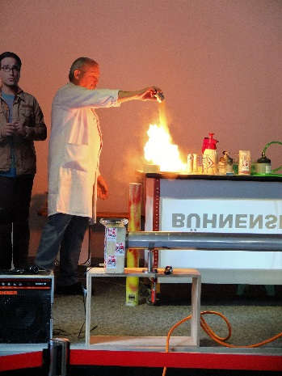
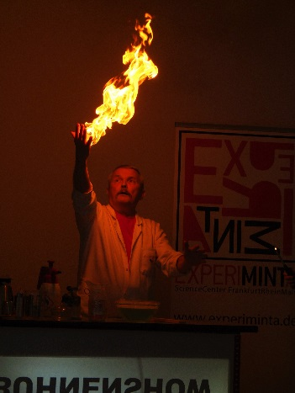
Dafür wurden dann einige Experimente aufgeführt (unter anderem das Flammenrohr bei dem wir auch selbst experimentieren konnten).

Anschließend durften wir noch kostenlos die Ausstellung, welche in den letzten 5 ½ Jahren so viele Besucher angelockt hat, anschauen.
Sie besteht aus vielen faszinierenden und interaktiven Experimenten welche uns sehr erstaunt haben.
